Secretaria da Agricultura, Pecuária e Desenvolvimento Rural

Departamento de Defesa Agropecuária
Divisão de Controle e Informações Sanitárias
Seção de Epidemiologia e Estatística

Informativo Semanal de Vigilância – Notificações 2019
Semana Epidemiológica 34.
Todas as Supervisões Regionais informaram.
Line | Município | Unidade regional | Código IBGE | N° do FORM IN | Principal espécie afetada | Diagnóstico presuntivo | Data da investigação | Diagnóstico conclusivo | 14. Foi criado cadastro no SIVCONT? | Solicitada Retificação? | Nome do Veterinário
1 | Porto Alegre | Porto Alegre | 4314902 | 90 | Codornas | Síndrome respiratória ou nervosa das aves | 22/07/2019 | Negativo IA e DNC | Sim | Sim | FILOMENA AITA
2 | Itaqui | Uruguaiana | 4310603 | 34 | Muares | Anemia Infecciosa Equina | 25/07/2019 | Pendente - Aguardando Lab. | Não | Sim | ALESSANDRA ARANDA GAVIÃO
3 | Serafina Corrêa | Estrela | 4320404 | 54 | Galinhas | Síndrome Ascítica | 07/08/2019 | Síndrome Ascítica | Sim | Sim | KLEITON ADOLFO PAN
4 | Soledade | Soledade | 4320800 | 29 | Galinhas | Erro de Manejo | 09/08/2019 | Erro de Manejo | Sim | Sim | LUCAS NEUMAIER ALVES
5 | Espumoso | Soledade | 4307500 | 11 | Bovinos | Síndrome nervosa | 08/08/2019 | Negativo para Raiva | Sim | Sim | DOUGLAS PACHECO OLIVEIRA
6 | Vanini | Passo Fundo | 4322558 | 30 | Galinhas | Colibacilose | 08/08/2019 | Colibacilose | Sim | Sim | MAURICIO FLORES DA SILVA
7 | Casca | Passo Fundo | 4304903 | 88 | Galinhas | Erro de Manejo | 07/08/2019 | Erro de Manejo | Sim | Sim | MAURICIO FLORES DA SILVA
8 | Nova Alvorada | Passo Fundo | 4312757 | 49 | Galinhas | Onfalite | 07/08/2019 | Onfalite | Sim | Sim | MAURICIO FLORES DA SILVA
9 | Cruzaltense | Erechim | 4306130 | 11 | Bovinos | Brucelose | 01/08/2019 | Brucelose | Sim | Sim | LUCIANA DE ARAUJO BORBA
10 | Gentil | Passo Fundo | 4308854 | 27 | Galinhas | Colibacilose | 12/08/2019 | Colibacilose | Sim | Sim | ANDRESSA RODRIGUES REGINATTO
11 | Ernestina | Passo Fundo | 4307054 | 3 | Bovinos | Tuberculose | 02/08/2019 | Tuberculose | Não | Sim | ANA PAULA BURIN FRUET
12 | Lindolfo Collor | Porto Alegre | 4311627 | 3 | Bovinos | Síndrome nervosa | 06/08/2019 | Raiva | Sim | Sim | RENATA MARQUES
13 | Santa Clara do Sul | Estrela | 4316758 | 15 | Suínos | Refugagem | 31/07/2019 | Refugagem | Sim | Sim | FELIPE LOPES CAMPOS
14 | Guaporé | Estrela | 4309407 | 56 | Galinhas | Refugagem | 09/08/2019 | Refugagem | Sim | Sim | MATIAS TIECHER
15 | Estrela | Estrela | 4307807 | 104 | Galinhas | Refugagem | 13/08/2019 | Refugagem | Sim | Sim | KLEBER ROGÉRIO PALMA DE MELLO
16 | Santo Antônio do Palma | Passo Fundo | 4317558 | 59 | Suínos | Pneumonia | 13/08/2019 | Pneumonia | Sim | Sim | THIAGO MOTTER ALBERTI
17 | Aratiba | Erechim | 4300901 | 59 | Galinhas | M. synoviae | 13/08/2019 | M. synoviae | Não | Sim | ANDREIA DE OLIVEIRA BECKER
18 | Arvorezinha | Soledade | 4301404 | 30 | Suínos | Erro de Manejo | 13/08/2019 | Erro de Manejo | Sim | Sim | LUCAS OBERHERR
19 | Tapejara | Passo Fundo | 4320909 | 56 | Galinhas | Ascite | 12/08/2019 | Ascite | Sim | Sim | EDISON PELLIZZARO
20 | Vista Alegre | Palmeira das Missões | 4323507 | 14 | Suínos | Estresse Térmico (frio) | 04/06/2019 | Estresse Térmico (frio) | Sim | Sim | MARINES FERLIN
21 | Vista Alegre | Palmeira das Missões | 4323507 | 16 | Suínos | Estresse Térmico (frio) | 01/07/2019 | Estresse Térmico (frio) | Sim | Sim | MARINES FERLIN
22 | Palmitinho | Palmeira das Missões | 4313805 | 34 | Suínos | Diarréia | 07/06/2019 | Diarréia | Sim | Sim | MARINES FERLIN
23 | Pinheirinho do Vale | Palmeira das Missões | 4314498 | 22 | Suínos | Refugagem | 11/06/2019 | Refugagem | Sim | Sim | MARINES FERLIN
24 | Pinheirinho do Vale | Palmeira das Missões | 4314498 | 23 | Suínos | Refugagem | 18/06/2019 | Refugagem | Sim | Sim | MARINES FERLIN
25 | Vista Alegre | Palmeira das Missões | 4323507 | 19 | Suínos | Estresse Térmico (frio) | 13/08/2019 | Estresse Térmico (frio) | Sim | Sim | MARINES FERLIN
26 | Tapejara | Passo Fundo | 4320909 | 57 | Suínos | Aujeszky | 15/08/2019 | Pendente - Aguardando Encerramento | Não | Sim | EDISON PELLIZZARO
27 | Vila Maria | Passo Fundo | 4323408 | 62 | Galinhas | Estresse Térmico (frio) | 12/08/2019 | Estresse Térmico (frio) | Sim | Sim | MAURICIO FLORES DA SILVA
28 | Estação | Erechim | 4307559 | 34 | Galinhas | Refugagem | 14/08/2019 | Refugagem | Sim | Sim | JOLINE DALLA VECCHIA
29 | Vista Gaúcha | Ijuí | 4323705 | 33 | Suínos | Refugagem | 14/08/2019 | Refugagem | Sim | Sim | JOSÉ HENRIQUE DOS SANTOS VAZ
30 | Boa Vista das Missões | Palmeira das Missões | 4302154 | 1 | Equinos | Anemia Infecciosa Equina | 14/08/2019 | Anemia Infecciosa Equina | Não | Sim | EMERSON DA ROSA CASSOL
31 | Passo Fundo | Passo Fundo | 4314100 | 28 | Galinhas | Refugagem | 16/08/2019 | Refugagem | Sim | Sim | ANA PAULA BURIN FRUET
32 | Redentora | Ijuí | 4315404 | 7 | Suínos | Pneumonia | 30/07/2019 | Pneumonia | Sim | Sim | ENDRIGO RAMON ALLIATI DA SILVA
33 | Taquaruçu do Sul | Palmeira das Missões | 4321329 | 5 | Suínos | Refugagem | 18/06/2019 | Refugagem | Sim | Sim | MARINES FERLIN
34 | Ipiranga do Sul | Erechim | 4310462 | 54 | Galinhas | Refugagem | 14/08/2019 | Refugagem | Sim | Sim | JOLINE DALLA VECCHIA
35 | Progresso | Estrela | 4315156 | 35 | Galinhas | Refugagem | 15/08/2019 | Refugagem | Sim | Sim | MARIANE DAL BERTO GOMES
36 | São Borja | Uruguaiana | 4318002 | 72 | Equinos | Anemia Infecciosa Equina | 16/08/2019 | Pendente - Aguardando Encerramento | Não | Sim | JOAO INACIO VALDUGA
37 | São Borja | Uruguaiana | 4318002 | 73 | Equinos | Anemia Infecciosa Equina | 15/08/2019 | Anemia Infecciosa Equina | Não | Sim | JOAO INACIO VALDUGA
38 | São Borja | Uruguaiana | 4318002 | 74 | Equinos | Anemia Infecciosa Equina | 19/08/2019 | Anemia Infecciosa Equina | Não | Sim | JOAO INACIO VALDUGA
39 | David Canabarro | Passo Fundo | 4306304 | 41 | Galinhas | Onfalite | 13/08/2019 | Onfalite | Sim | Sim | MARCIA BRENDLER
40 | Bom Retiro do Sul | Estrela | 4302402 | 19 | Galinhas | Morte Súbita | 08/08/2019 | Pendente - Aguardando Encerramento | Sim | Sim | FELIPE LOPES CAMPOS
41 | Sede Nova | Ijuí | 4320230 | 12 | Suínos | Refugagem | 20/08/2019 | Refugagem | Sim | Sim | BIBIANA HARTMANN MONTE BLANCO
42 | Sede Nova | Ijuí | 4320230 | 11 | Suínos | Refugagem | 20/08/2019 | Refugagem | Sim | Sim | BIBIANA HARTMANN MONTE BLANCO
43 | Itapuca | Soledade | 4310579 | 14 | Galinhas | Erro de Manejo | 15/08/2019 | Erro de Manejo | Sim | Não | LUCAS OBERHERR
44 | Ipiranga do Sul | Erechim | 4310462 | 53 | Galinhas | Refugagem | 12/08/2019 | Refugagem | Sim | Não | JOLINE DALLA VECCHIA
45 | São Borja | Uruguaiana | 4318002 | 70 | Equinos | Anemia Infecciosa Equina | 12/08/2019 | Pendente - Aguardando Encerramento | Não | Não | RAFAEL DARONCH ZBOROWSKI
46 | Camargo | Passo Fundo | 4303558 | 65 | Galinhas | Onfalite | 13/08/2019 | Onfalite | Sim | Não | MAURICIO FLORES DA SILVA
47 | Marau | Passo Fundo | 4311809 | 145 | Galinhas | Onfalite | 12/08/2019 | Onfalite | Sim | Não | MAURICIO FLORES DA SILVA
48 | Vista Gaúcha | Ijuí | 4323705 | 34 | Suínos | Refugagem | 14/08/2019 | Refugagem | Sim | Não | JOSÉ HENRIQUE DOS SANTOS VAZ
49 | Paraí | Caxias do Sul | 4314001 | 64 | Galinhas | Refugagem | 14/08/2019 | Refugagem | Sim | Não | BRUNO DALL'AGNOL
50 | Brochier | Estrela | 4302659 | 48 | Galinhas | Refugagem | 14/08/2019 | Refugagem | Sim | Não | RAFAEL SILVA ALVES
51 | Jaguari | Santa Maria | 4311106 | 317 | Bovinos | Síndrome nervosa | 16/08/2019 | Negativo para Raiva | Sim | Não | JOSÉ VITOR MARCON PIAZER
Ocorrências Atendidas pelo SVO-RS.
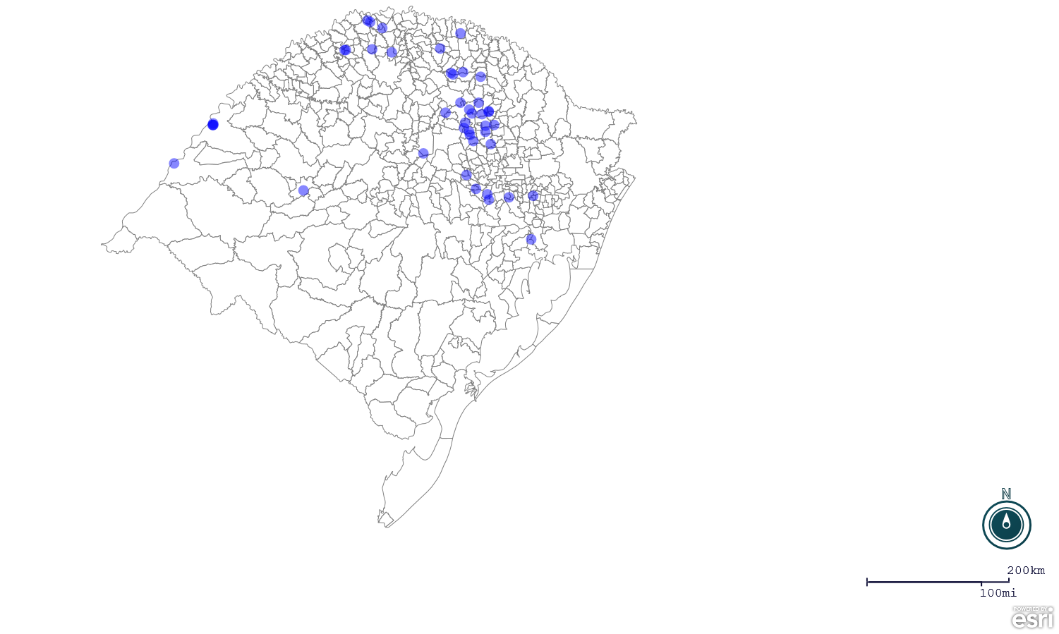

Seção de Epidemiologia e Estatística-SEE. Seção de Epidemiologia e Estatística-SEE contatos: epidemiologia@agricultura.rs.gov.br; fone: (51) 3288-6398 ou (51) 3288-6385.

